Test

test

test

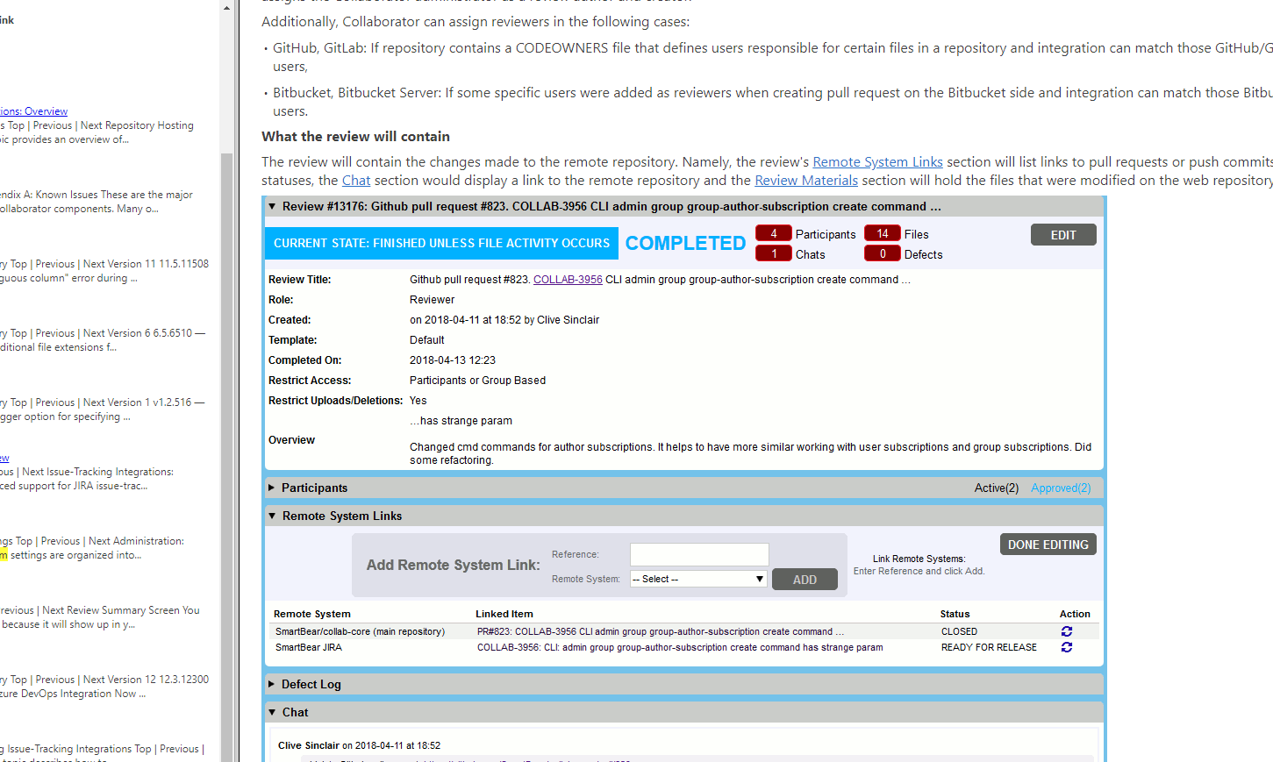test



est

test

test

test

Test

test

testtest

Test

test

testtest

Test

test

testtest

